令和３年１２月１日
令和３年度 第３学年２学期期末テスト 技術・家庭科（技術分野）
１．計測と制御について、次の問いに答えなさい。
(1) 計測・制御システムについて、次の①～⑦にあてはまることばを答えなさい。
計測とは、（①）を使って、数や（②）、長さなどをはかること
制御とは、機械などを（③）に動くようにすること
記憶・演算
出力
入力
（④）
状況の計測
（⑤）
信号の変換
（⑥）
判断・命令
（⑤）
信号の変換
（⑦）
動作
(2) (1)の⑤にはどのようなはたらきがあるか、アナログ、デジタルの言葉を使って答えなさい。

２．次の文章の①～⑬に当てはまる言葉を語群から選び，答えなさい。
(1) センサの種類には，音や振動を電圧に変換する（ ① ）センサ，明るさで抵抗が変わる（ ② ）センサ，スイッチを押すことで内部の端子が接触し，押されたかどうか知らせる（ ③ ）センサ，温度を電圧に変換する（ ④ ）センサなどがある。
(2) これらのセンサを使って，周囲の状況を（ ⑤ ）し，それを基に（ ⑥ ）のプログラムで（ ⑦ ）します。その結果をフルカラー発光ダイオードや（ ⑧ ）の制御を行い，光や音を出力します。
(3) プログラムとは，コンピュータに目的通りの仕事をさせるための（ ⑨ ）の集まりである。コンピュータは自分で考えて（ ⑩ ）をすることはできない。誰かがコンピュータへ仕事の手順や（ ⑪ ）を指示しなくてはならない。この手順や方法を記述したものを（ ⑫ ）という。また，（ ⑫ ）を作るために，コンピュータが理解できる言葉で書いたものを（ ⑬ ）という。
【語群】
接触 振動 音 湿度 温度 光 理解 計測 センサ
コンピュータ 外部 画面 マイク スピーカ 命令 手順 仕事
プログラミング言語 アンドロイド プログラム ＯＳ 判断 方法

３．次の図は，仕事の流れのパターン例である。①～③にパターンの名称を書き入れなさい。
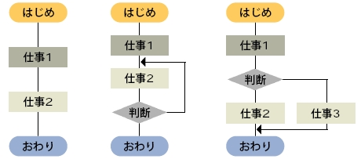

（ ① ） （ ② ） （ ③ ）
４．上記のパターン②の具体例を、例にならって1つ書きなさい。
はじめ

例 （コーヒーを入れる）
粉末を入れる
お湯を入れる

ＮＯ
濃いか？

ＹＥＳ
お湯をたす

おわり

５． 洗濯機の流れ図①～⑧にあてはまることばを下のア～ケより選び、記号で答えなさい。
はたらき：洗濯機のふたが閉まっていれば水を入れ、閉まっていなければブザーが５回鳴る。
ヒント
○ 洗濯機のふたが閉まっているか判断
○ 閉まっていれば、水を入れる
○ 閉まっていなければブザーが鳴る
○ ブザーを５回鳴らし、６回目に止める。
ア ブザーが鳴る イ ６回目か？
ウ 閉まっているか？ エ 水を入れる。
オ Ｙｅｓ カ Ｎｏ キ はじめ
ケ おわり

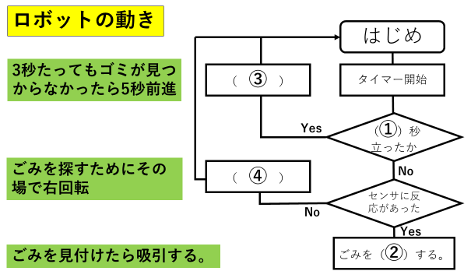
６． 右の図は、掃除ロボットがごみを探すときのプログラムです。ロボットの動きを参考にして、流れ図の①～④のカッコに入る言葉を書きなさい。
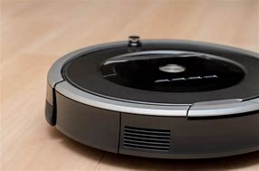

７．プログラミング練習をしたときに使用した表計算ソフト名と、プログラムを書くために利用したソフト名を書きなさい。また、実際にプログラミングをしてみて思ったことを書きなさい。

次の文章に当てはまる言葉を語群から選び，答えなさい。 （知）p.216，236～243
①センサの種類には，音や振動を電圧に変換する（ 音 ）センサ，明るさで抵抗が変わる（ 光 ）センサ，スイッチを押すことで内部の端子が接触し，押されたかどうか知らせる（ 接触 ）センサ，温度を電圧に変換する（ 温度 ）センサなどがある。
②これらのセンサを使って，周囲の状況を（ 計測 ）し，それを基に（ コンピュータ ）のプログラムで（ 判断 ）します。その結果をフルカラー発光ダイオードや（ スピーカ ）の制御を行い，光や音を出力します。
③プログラムとは，コンピュータに目的通りの仕事をさせるための（ 命令 ）の集まりである。コンピュータは自分で考えて（ 仕事 ）をすることはできない。誰かがコンピュータへ仕事の手順や（ 方法 ）を指示しなくてはならない。この手順や方法を記述したものを（ プログラム ）という。また，（ プログラム ）を作るために，コンピュータが理解できる言葉で書いたものを（ プログラミング言語 ）という。
【語群】
接触 振動 音 湿度 温度
光 理解 計測 センサ
コンピュータ 外部 画面 マイク
スピーカ 命令 手順 仕事
プログラミング言語 アンドロイド
プログラム ＯＳ 判断 方法

令和３年度第３学年２学期期末テスト技術・家庭科（技術分野）
≪解 答≫
１ | (1) | ① |  |  |  |  | ② |  |  |  |  |  |  | ③ |  |  |  |  | ④
 |  | ⑤ |  |  |  |  |  |  |  | ⑥ |  |  |  |  |  | ⑦
 | (2) |  | はたらき
２ | ① |  |  | ② |  |  |  |  | ③ |  |  |  |  |  | ④ |  |  |  |  | ⑤
 | ⑥ |  |  | ⑦ |  |  |  |  | ⑧ |  |  |  |  |  | ⑨ |  |  |  |  | ⑩
 | ⑪ |  |  | ⑫ |  |  |  |  | ⑬
３ | ① |  |  |  |  |  |  | ② |  |  |  |  |  |  |  | ③
５ |  |  |  |  |  |  |  |  |  | ６ |  | ①
 |  |  |  |  |  |  |  |  |  |  |  | ⑤ |  |  |  |  |  | ⑥
 |  |  |  |  |  |  |  |  |  |  |  | ⑦ |  |  |  |  |  | ⑧
６ | ① |  |  |  |  | ② |  |  |  |  |  |  | ③ |  |  |  | ④
７ | 表計算ソフト名 |  |  |  | プログラミングツール名 |  |  |  |  |  | 思ったこと

３年 | 組 | 番 | 氏名 | ／５０

令和３年度第３学年２学期期末テスト技術・家庭科（技術分野）
≪解 答≫
１ | (1) | ① 機器 |  |  |  |  | ② 量 |  |  |  |  |  |  | ③ 目的どおり |  |  |  |  | ④ センサ
 |  | ⑤ インタフェース |  |  |  |  |  |  |  | ⑥ コンピュータ |  |  |  |  |  | ⑦ アクチュエータ
 | (2) |  | はたらき アナログ信号をデジタル信号に変換したり、その逆を行ったりする。
２ | ① 音 |  |  | ② 光 |  |  |  |  | ③ 接触 |  |  |  |  |  | ④ 温度 |  |  |  |  | ⑤ 計測
 | ⑥コンピュータ |  |  | ⑦ 判断 |  |  |  |  | ⑧ スピーカ |  |  |  |  |  | ⑨ 命令 |  |  |  |  | ⑩ 仕事
 | ⑪ 方法 |  |  | ⑫ プログラム |  |  |  |  | ⑬プログラム言語
３ | ① 順次処理型 |  |  |  |  |  |  | ② 条件繰り返し型 |  |  |  |  |  |  |  | ③ 条件分岐型
４ | 省略  フローチャートの中に条件繰り返しが入っていればOK |  |  |  |  |  |  |  |  | ５ |  | ① キ |  |  |  |  |  | ウ
 |  |  |  |  |  |  |  |  |  |  |  | カ |  |  |  |  |  | オ
 |  |  |  |  |  |  |  |  |  |  |  | ⑤ エ |  |  |  |  |  | ⑥ ア
 |  |  |  |  |  |  |  |  |  |  |  | ⑦ イ |  |  |  |  |  | ⑧ ケ
６ | ① ３ |  |  |  |  | ② 吸引 |  |  |  |  |  |  | ③ 5秒前進 |  |  |  | ④ 右回転
７ | 表計算ソフト名  エクセル |  |  |  | プログラミングツール名  マクロ |  |  |  |  |  | 思ったこと  省略

３年 | 組 | 番 | 氏名 | ／５０

